11 класс
Внеурочное занятие
12 .04.2-22
Тема: Социальная защита военнослужащих
Цели:
Ознакомить учащихся с основным положениями Федерального закона «О статусе военнослужащих»
Создать на уроке микроклимат, способствующий осознанию учащимися, что права и свободы военнослужащих, граждан, уволенных с военной службы, и членов их семей гарантируются Федеральным законом «О статусе военнослужащих! , но при этом требуют от военнослужащих высокой ответственности за выполнение своих обязанностей.

Материал для изучения
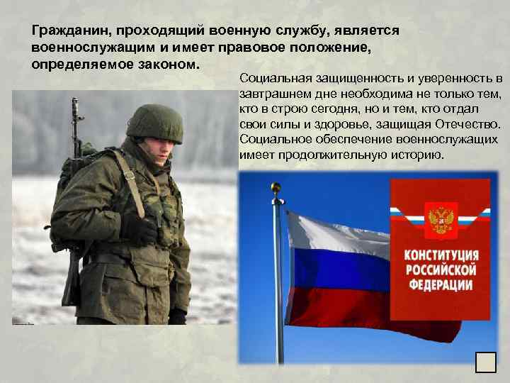
Статус военнослужащих есть совокупность прав и свобод, гарантированных государством, а также обязанностей и ответственности военнослужащих, установленных законодательством.
Преподаватель обращает внимание учащихся на то, что военнослужащие обладают правами и свободами человека и гражданина с некоторыми ограничениями, установленными законодательством и, в частности, рассматриваемыми Федеральным законом « О статусе военнослужащих».
1 . Эти ограничения связаны с тем, что военнослужащие готовятся и в случае необходимости осуществляют вооруженную защиту Российской Федерации, что в, свою очередь, связано с необходимостью беспрекословного выполнения поставленных задач в любых условиях, в том числе с риском для жизни.
2 .И вторая важная особенность военнослужащего состоит в том, что военнослужащие имеют право на хранение, ношение, применение и использование оружия в порядке, определенном федеральным законодательством и общевоинскими уставами Вооруженных сил РФ.

- Военнослужащие находятся под защитой государства. Никто не вправе вмешиваться в служебную деятельность военнослужащих, за исключение лиц, уполномоченных на то законодательством, а также общевоинскими уставами Вооруженных сил РФ.
- Оскорбление военнослужащих, насилие или угроза применения насилия, посягательство на их жизнь, здоровье, честь, достоинство, имущество, а равно другие действия, нарушающие и ущемляющие их права и связи с исполнением обязанностей военной службы, признаются отягчающими обстоятельствами при определении ответственности и назначении наказания.
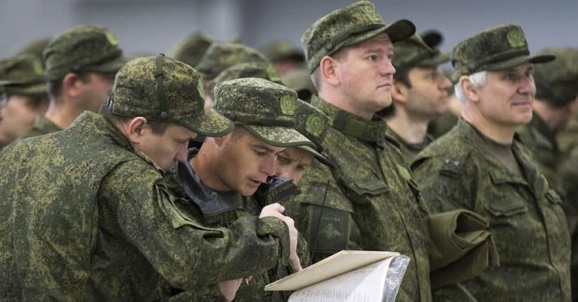
2 . Свобода слова. Право на участие в собраниях, митингах, демонстрациях, шествиях и пикетированиях.
- Учащимся можно задать вопрос: «реализуя право на свободу слова, выражение своих мнений и убеждений, может ли военнослужащий критиковать приказы командира (начальника)?»
После того как учащиеся выскажут свои мнения, преподаватель говорит о том, что военнослужащие :
1 . Не вправе обсуждать и критиковать приказы командиров/начальников/, их решения и действия.
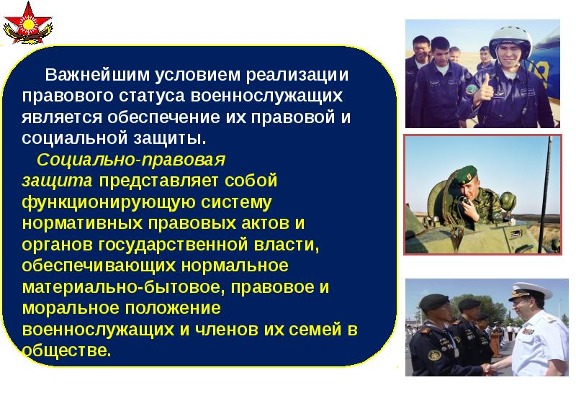
2 . Они не должны также, используя свое право доступа к получению и распространению информации, разглашать государственную и военную тайну.
3 . Участие военнослужащих в забастовках, любое прекращение исполнения обязанностей военной службы как средство урегулирования вопросов, связанных с прохождением военной службы, запрещаются.
Вместе с тем военнослужащие имеют право в свободное от исполнения обязанностей военной службы время мирно, без оружия участвовать в собраниях, митингах, демонстрациях, уличных шествиях и пикетировании, проводимых вне территории воинской части.
Главная обязанность военнослужащего - защита государственного суверенитета и территориальной целостности Российской Федерации, обеспечение безопасности государства, отражение вооруженного нападения, а также выполнение задач в соответствии с международными обязательствами Российской Федерации составляют существо воинского долга, который обязывает военнослужащих:
- быть верными Военной Присяге, беззаветно служить своему народу, мужественно и умело защищать свое Отечество;
- строго соблюдать Конституцию Российской Федерации и законы Российской Федерации, требования общевоинских уставов, беспрекословно выполнять приказы командиров(начальников);
- дорожить честью и боевой славой защитников своего народа, честью воинского звания и войсковым товариществом;
- совершенствовать воинское мастерство, содержать в постоянной готовности к применению вооружение и военную технику, беречь военное имущество;
- быть дисциплинированным, бдительным, хранить государственную и военную тайну;
- соблюдать общепризнанные принципы и нормы , международные договоры Российской Федерации.
Военнослужащий считается исполняющим обязанности военной службы в случаях, предусмотренных Законом Российской Федерации «О воинской обязанности и военной службе»

Смотри видео по ссылке: https://youtu.be/GGV0rs_EGhU

